Appendix B-3
Food Log

National Food Study Pilot
Agency: Economic Research Service
Contractor: Westat, Inc.

OMB Control Number: xxxx-xxxx
Expiration Date: xx/xx/xxxx
National Food Study Pilot
Food Log

The Food Log is an electronic instrument that respondents access via the web using a computer, tablet or smartphone. The instrument is designed to reduce respondent burden by allowing respondents to scan barcodes for food and drink they purchase or obtain for free either at home or away from home. Respondents are also able to upload receipts and pictures of food and drinks.
All household members 11 and older are able to complete their food logs themselves. The primary respondent completes for himself or herself and for members under age 11.
Subsequent screens are triggered based on responses provided to earlier screens. For example, respondents that provide barcode information are asked fewer details on the food product as the NFS Pilot is able to use the barcode to obtain additional information on the product. The pages that follow display select Food Log screens.

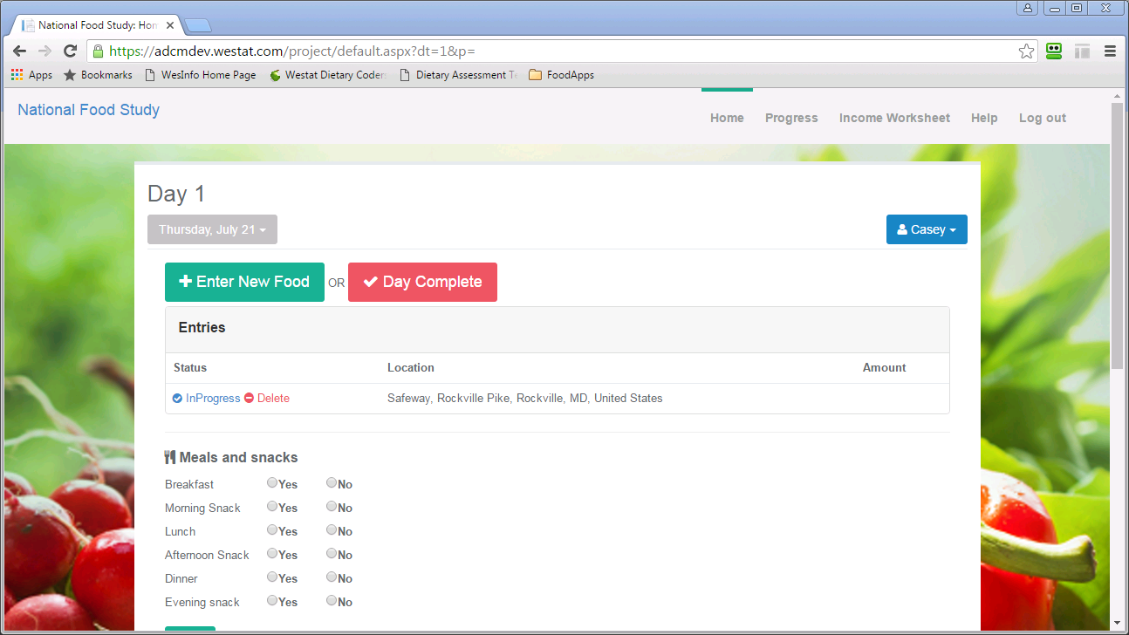

Día 1
Jueves,, 27 de Julio

Ingresar Comida Nueva o Marcar Día Completo
Registro
Estatus Lugar Cantidad
En progreso o Borrar

Spanish
Comidas y Snacks
Desayuno Sí No
Snack de la maňana Sí No
Almuerzo Sí No
Snack de la tarde Sí No
Cena Sí No
Snack después de la cena Sí No
Guardar

+Hoja de Ingresos

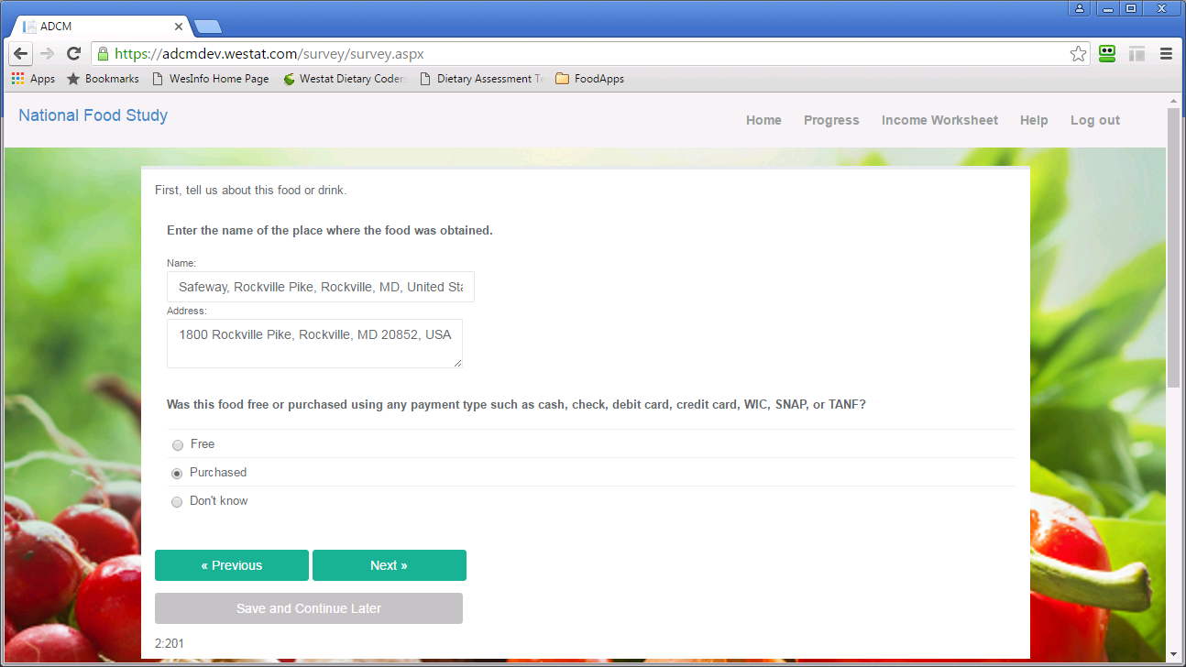

Estudio Piloto Nacional de la Alimentación

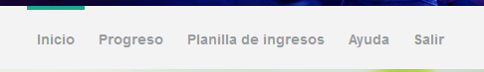

Ingrese el nombre del lugar donde se obtuvo la comida.

Nombre

Dirección

La comida fue gratis o pago usando pagos como efectivo, cheque, tarjeta de débito, tarjeta de crédito, WIC, SNAP, o TANF?

Gratis
Se compró
No sabe

< Previo Siguiente>

Guardar y continuar mas tarde

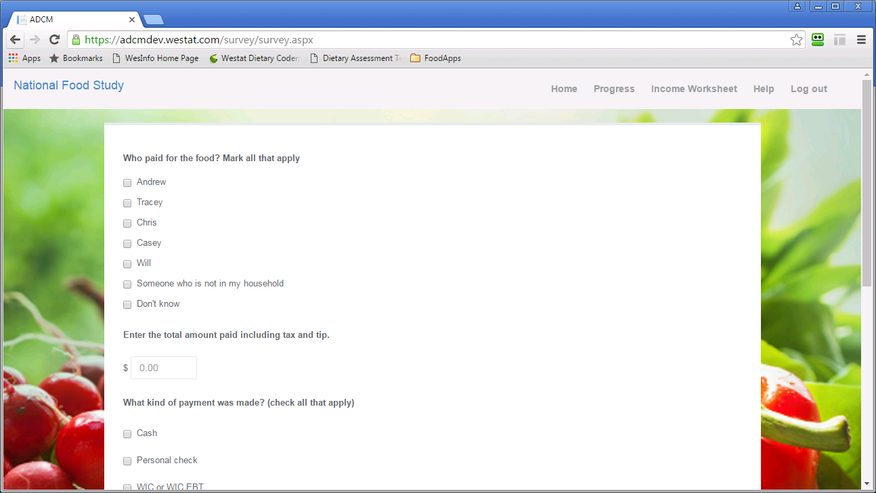

¿Quién pagó por la comida?
Name
Name
Name
Name
Name
Alguien que no está en mi hogar
No sabe

Ingrese el monto total que pagó incluyendo impuesto y propina.
$___
¿Cómo pagó? (marque todo lo que corresponda)
Efectivo
Cheque personal

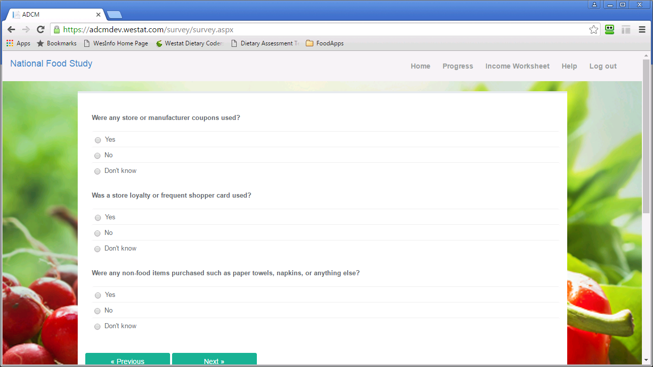

¿Usó cupones de fabricantes?
Sí
No
No sabe
¿Usó una tarjeta de lealtad al cliente o de compras frequentes de la tienda?
Sí
No
No sabe
¿Compró artículos que no fueran alimentos como ser toallas de papel, servilletas o alguna otra cosa?
Sí
No
No sabe
< Previo Siguiente>

Guardar y continuar mas tarde

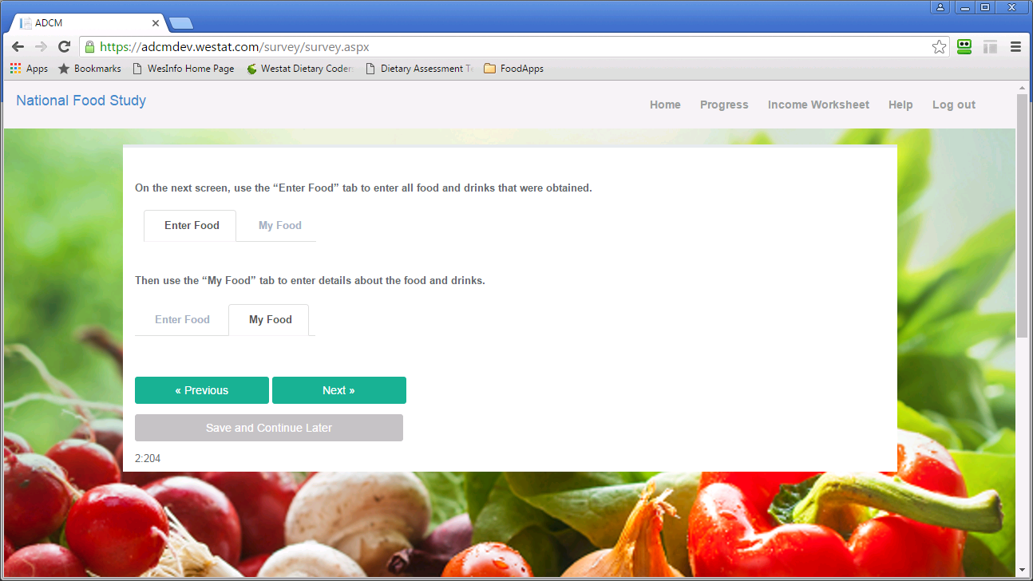

En la próxima página, use ‘Ingresar Comida’ para registrar toda la comida y bebida que obtuvo.
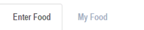
Ingresar Comida | Mi comida
Luego use ‘Mi Comida’ para registrar los detalles de la comida y bebidas.
< Previo Siguiente>

Guardar y continuar mas tarde

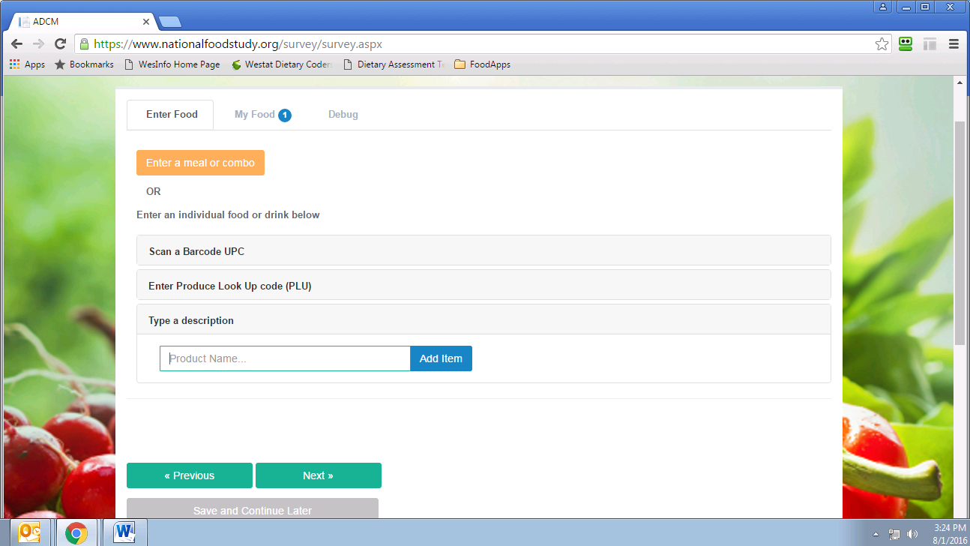

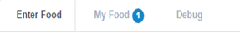
Ingresar comida | Mi comida | Debug
Registrar una comida o combo
O
Registre una comida o bebida en forma individual abajo
Escanear un código de barra
Escanear un código de barra

